C A P Í T U L O V

CARACTERIZACIÓN TERMOHALINA

Durante el período de monitoreo en El Pelado 1992-2002, el área de estudio ha estado influenciada por diversos componentes de la variabilidad climática interanual, como se observó en la Tabla V.

En el presente capítulo se pretende describir la climatología termohalina de El Pelado que caracterice un año “normal”, dentro de un contexto de variabilidad en donde, en una interpretación por años, predominan los eventos extremos de ENOS.

5.1. CLIMATOLOGÍA DE LA ESTRUCTURA VERTICAL TÉRMICA Y HALINA

En base a los antecedentes previos, para encontrar y describir la climatología en el área de influencia de la estación El Pelado, se consideró tres alternativas: Promedio multianual, Promedio de años normales y Gráficos TS

5.1.1. PROMEDIOS MULTIANUALES

Corresponde al promedio utilizando todos los años de medición (Figuras 31 y 32.).

Figura 31 Climatología de la estructura vertical térmica de la Estación Oceanográfica El Pelado en base al promedio multianual
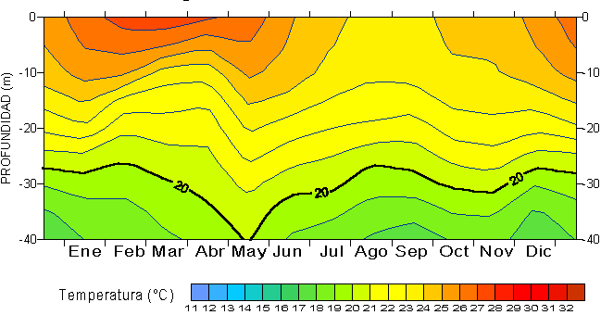
Capa de mezcla
Capa de mezcla
Termoclina
Termoclina

Elaboración: Mónica Riofrío

La climatología de temperatura hallada (Fig. 31) señala la presencia de aguas cálidas en superficie en los primeros meses del año, con un máximo de temperatura en febrero y marzo asociado conjuntamente a una elevación de la termoclina a parir de febrero. La disminución de la temperatura superficial en abril-mayo, en el período de transición climática, coincide con una profundización de la termoclina (flechas). Posteriormente, continua el enfriamiento de la temperatura superficial, siendo en agosto y septiembre que experimenta un mínimo de temperatura en asociación a una capa de mezcla y termoclina más profundas. En el ultimo trimestre del año, la superficie del mar experimenta una ganancia constante y moderada de temperatura, mientras que la posición de la termoclina no ha sufrido mayor variación.

Figura 32. Climatología de la estructura vertical halina de la Estación Oceanográfica El Pelado en base al promedio multianual
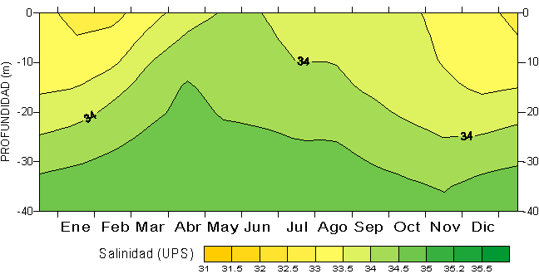

Elaboración: Mónica Riofrío

En la climatología de salinidad calculada (Fig. 32) se observa que en los dos primeros meses del año existe un mínimo de salinidad en superficie (32.5<S<33 ups) que se incrementa gradualmente hasta alcanzar un máximo en mayo y junio (34<S<34.5 ups), asociado con un escaso gradiente halino, que se ha ido superficializando y debilitando desde comienzos de año. En el siguiente semestre, la salinidad superficial disminuye paulatinamente asociado con un gradiente halino débilmente formado, el cual experimenta una continua profundización hasta mediados de noviembre, en las siguientes semanas esta tendencia se invierte acompañado de un ligero fortalecimiento del gradiente, pero de menores proporciones que a comienzos de año, que coincide con la aparición en superficie de aguas todavía menos salinas (33<S<33.5 ups).

5.1.2. PROMEDIO DE AÑOS NORMALES

Corresponde a la práctica común de promediar años donde no se han presentado eventos climáticos extremos. En este sentido, se ha escogido los años 1993 y 1994 como representativos de años cercanos a lo normal, aunque se debe destacar que en ambos años se reportaron períodos con anomalías importantes en la columna de agua. Los gráficos resultantes se presentan en las figuras 33 y 34.

Los rasgos principales de la climatología de temperatura (Fig. 33), muestran un patrón de temperaturas superficiales, similarmente distribuido en el tiempo con la climatología multianual, mientras que en la subsuperficie, se puede observar, básicamente, una columna de agua menos cálida a lo largo del año por no haberse considerado los períodos con temperaturas elevadas de El Niño, excepto por el efecto causado por la presencia de ondas Kelvin reportadas a mediados de 1993.
Figura 33. Climatología de la estructura vertical térmica de años normales (1993-1994)
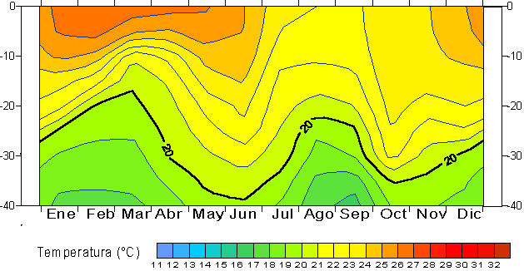
Capa de mezcla
Capa de mezcla
Termoclina
Termoclina

Elaboración: Mónica Riofrío

La climatología de salinidad (Fig.34) presenta en los primeros meses un gradiente vertical en concordancia con la climatología multianual que llega a desaparecer en el mes de abril, alcanzando la columna de agua un máximo de salinidad. Posteriormente la salinidad superficial empieza a disminuir lentamente, pero se mantiene casi invariable hasta el mes de julio-agosto. En los siguientes meses, la salinidad superficial disminuye un poco más rápido reconstituyéndose el gradiente halino.

Los mínimos de salinidad se observan en enero-febrero y en los tres últimos meses del año y están dentro del orden entre 33 y 33.5 ups, mientras que las mayores salinidades observadas en el mes de abril, están dentro del orden de 34.5 y 35 ups.

Figura 34. Climatología de la estructura vertical halina de años normales (1993-1994)
.
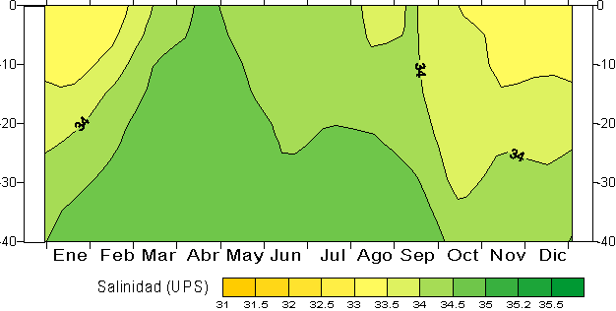

Elaboración: Mónica Riofrío

5.1.3. TRIÁNGULO PROMEDIO

Con el fin de hallar las características climatológicas predominantes de temperatura y salinidad durante un año normal, se elaboraron los gráficos promedio TS, considerando dos cálculos diferentes:
- Promedios mensuales multianuales (1992-2002)
- Promedios mensuales de años normales (1993-1994)

5.1.3.1. PROMEDIOS MULTIANUALES

Para graficar el diagrama TS de la figura 35, se consideró los datos de promedios multianuales de temperatura y salinidad, utilizados anteriormente en la figura 31 y 32. Sobre éste se incluyó los triángulos estacionales (invierno y verano) de masas de agua registrados para aguas ecuatorianas (Cucalón,1982).

Figura.35. Gráfico TS climatológico, basado en promedios multianuales (datos 0 a 40 m, período 1992-2002)

Elaboración: Mónica Riofrío

Se puede observar que los datos ploteados no se adaptan completamente a los triángulos referidos, y que el conjunto de puntos tiende a formar más una línea recta que un triángulo, expresando que en el sector existe una predominancia climatológica de dos masas de agua ATS y AESS.
El conjunto de puntos TS dibujados indica la presencia, en la capa de fondo, de aguas con temperaturas alrededor de 18º C y salinidades superiores a 34.5 ups, mientras que, en la superficie, hallamos temperaturas cercanas a 28º C y salinidades que fluctúan entre 33 y 34 ups.

5.1.3.2. PROMEDIOS DE AÑOS NORMALES

Para realizar el gráfico TS de años normales, .se utilizó los datos promedio de temperatura y salinidad, calculados anteriormente para describir la climatología de años normales de la figura 33 y 34.

En la fig. 36, el conjunto de puntos se presenta más disperso cerca de las aguas superficiales, no obstante, aún predominan ATS y AESS Se establecen aguas en superficie con temperaturas cercana a 27º C y salinidades entre 33 y 34.8 ups, y aguas en niveles inferiores con temperaturas entre 17 y 18º C y salinidades superiores a 34.5 ups.

Figura 36. Gráfico TS con los promedios mensuales de años normales (datos 0 a 40 m, período 1993-1994)

Elaboración: Mónica Riofrío

Es destacable, que tanto en el triángulo climatológico de promedios multianuales como el de años normales (Fig. 35 y 36), se observan un grupo de puntos que se encuentran por debajo de ambos triángulos estacionales de masas de agua, debido a la presencia de aguas con menores salinidades de las propuestas en los triángulos de mezcla.

